**使用说明书 ZS-PC500W-R 智能卡实时收费机**



一．产品介绍 3

二． 设备外观 3

三．技术参数 3

四．键盘功能介绍 4

五. 接口图定义 4

六.客服电话及联系地址 **5**

# 一．产品介绍

ZS-PC500W-R 系列智能卡收费机是由北京智新佳业科技有限公司所研制。此收费机具有打 印，消费,充值和退款等功能，用户通过射频卡储值消费或微信公众号扫码消费，替代了现 金消费方式，用户消费时只需在感应区有效距离内刷卡或微信扫码，收费机认可后完成消费， 既方便用户消费，又方便管理人员统计和管理消费情况，实现了数据采集、数据统计和信息 查询过程自动化，使用于食堂、美食城、餐厅等公共收费场所。

二．**设备外观**

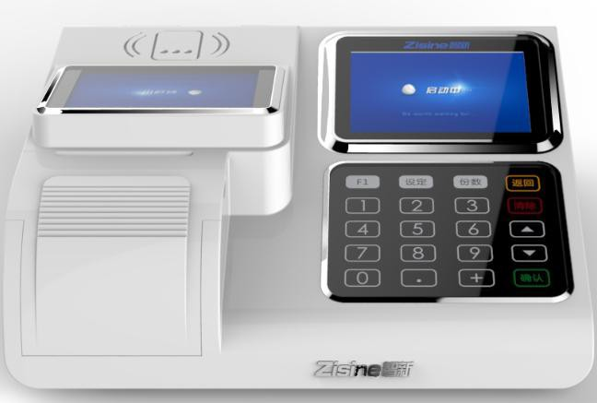

**三．技术参数** 1．规格：台式

2．屏幕：3.5 寸

3．体积：245mm*86mm*218.5mm

4．重量：730g

5．电源：DC9V 1.2A

6．支持卡类型： Mifare1 及其兼容卡

7．读卡距离：50mm 以内

8．通讯方式：TCP/IP,WiFi 和 GPRS(4G)(选配)

9．工作温度：-20℃~55℃

10．工作湿度：相对湿度<90%，无冷凝

11．内置锂电池： 2200mAh

12．小票打印：57mm*40mm（热敏纸）

# 四．键盘功能介绍

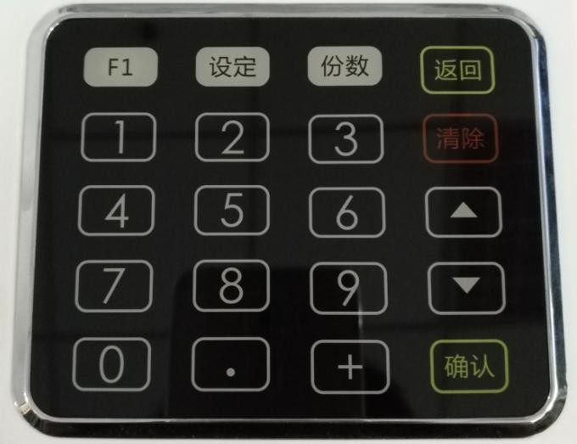

1.（0 ~ 9）：用于输入消费金额、编号、份数等数字

2.（ . ）：用于输入数字中的小数点

3.（ + ）：用于计算消费金额、查看时间日期的切换

4.（F1）：暂时无用

5.（设定）：设置消费金额、地址、日期、时间、音量、网络参数等。

6.（份数）：消费模式中使用，相当于乘号。

7.（返回）：退出当前界面

8.（清除）：取消当前操作。

9.（↑）：进入查询模式，菜单和交易模式起上翻作用。

10.（↓）：进入查询模式，菜单和交易模式起下翻作用。

11.（确定）：确认当前操作。

# 五. 接口图定义

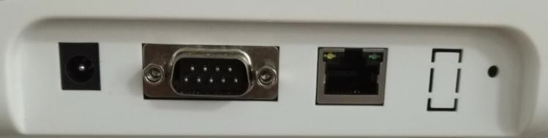

1.电源：内正外负

2.DB9:打印接口和临时串口。

3.RJ45 网络接口。

4.USB 扩展口

5.电源指示灯 备注：从左至右

# 六.客服电话及联系地址

北京智新佳业科技有限公司 [www.zxscx.com](http://www.zxscx.com)